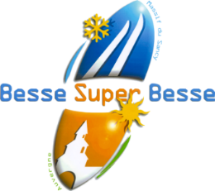

**Création espaces détente et fitness**

Renforcement des activités de remise en forme et fitness

* L’aménagement du sentier autour du lac
* L’équipement du sentier par la mise en place de bancs et de tables de piquenique
* La mise en place de modules de sport et de remise en forme
* La mise en place d’une aire de jeux pour les enfants

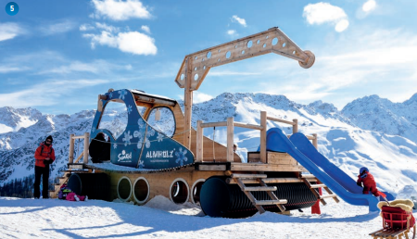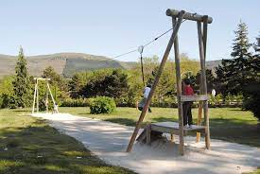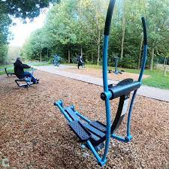

# **Achat d’un engin de damage**

Le damage ainsi que le bullage de la neige sont très importants à la fois pour disposer de la neige où il y en a besoin mais aussi de renforcer sa tenue dans le temps.

## Avec Système de mesure des hauteurs de neige En s'appuyant sur le modèle de terrain enregistré, le système indique les hauteurs de neige sous la dameuse et la lame de travail en temps réel. Calcul de la hauteur et la répartition de la neige avec une précision de l'ordre du centimètre.

Équipé d’une technologie RCS à2 200 Nm et 510 chevaux (375 kW), cet engin est conforme à la norme sur les gaz d’échappement Euromot IIIB / TIER 4i, ce qui implique une réduction des émissions de poussières fines de 90 % et des émissions d’azote de 50 %.

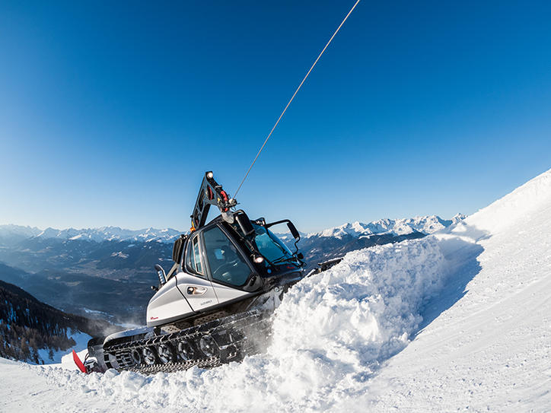

___________________________________________







**Création d’espaces détente et fitness et acquisition d’une dameuse**

**L’Opération est Cofinancée par l’UNION EUROPÉENE dans le cadre du Fonds Européen Agricole pour le Développement Rural FEADER.**

**Opération 7.5.2 : Soutien aux projets publics d’équipements touristiques**

[**https://agriculture.ec.europa.eu/common-agricultural-policy/rural-development_en**](https://agriculture.ec.europa.eu/common-agricultural-policy/rural-development_en)

[**https://www.europeenauvergnerhonealpes.fr/**](https://www.europeenauvergnerhonealpes.fr/)